Moeder lief,
Ik hou van jou
fijn dat je vrolijk lacht
Dat maakt het thuis gezellig
heeft mij veel geluk gebracht
Moeder lief
Ik hou van jou
’k zie in je mooi gezicht
stralen je lieve ogen
net als ‘t verre sterrenlicht

Moeder lief
Ik hou van jou
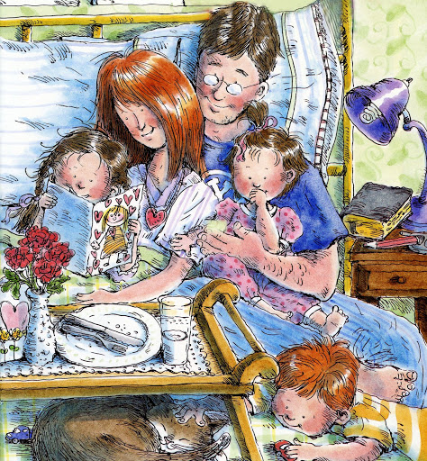
dus wil ik elke dag
Hemelse Vader danken
dat ik bij je wonen mag

